Preservació de l’Entorn Natural i Patrimonial - Idees
Estimats clients, conscients de la importància de conscienciar sobre medi ambient i sostenibilitat, Entrebosc s'han posat en marxa iniciatives i/o procediments per a afavorir la preservació de l’entorn natural i patrimonial:
-Des-de Entrebosc, procurem que el nostre espai natural és conservi de la millor manera. Hem conscienciat als treballadors, d’aquesta manera tots els treballadors agafen residus (plàstics, metàl·lics) quan estan treballant al camp i al acabar la jornada és depositen al seu lloc.

El canvi està a les teves mans, ajuda'ns ha cuidar i preservar l'entorn natural i cultural

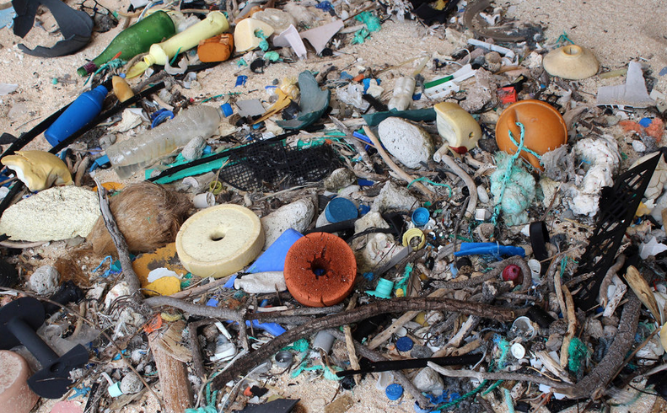
Posa en pràctica les bones pràctiques locals
Litoral i platges
- No portis cap plàstic susceptible a sortir volant (bosses, films, etc.).
- No fumis a la platja o, si ho fas, porta un cendrer i tira les burilles a les escombraries.
- No trepitjar ni alterar les dunes d'arena en les zones en les que hi siguin presents. Les dunes exerceixen moltes funcions en la naturalesa: dissipen l'energia del mar, són l'hàbitat de moltes espècies, etc. No les trepitgis, ni les usis com a refugi del vent per a prendre el sol.
- Si duis molts d'accessoris, com para-sols, tauletes i cadires plegables, procurau instal·lar-los a una certa distància, de manera que no molestin els altres banyistes.
- Respectar la flora i la fauna, tant a la platja com a dins del mar. No us endugueupostres de flora ni de fauna d'espècies endèmiques o protegides.
- Recordau que està prohibit que els animals circulin per la platja, excepte a les àrees de lliure accés del Carnatge
- Els aliments s'alteren exposats al sol; la venda ambulant està prohibida i produeix deixalles.
- Si duis una ràdio procurau que el volum no sigui excessiu. La platja sol ser un lloc bastant concorregut i evitar el nivell de renou és tasca de tots.
- Si duis nins procurau que juguin sense molestar els altres banyistes, a les zones adaptades o de menys concurrència.
- On es disposi d'instal·lacions de dutxa, feis-ne un bon ús, no empreu més aigua de la necessària i evitau usar sabó.
- Una platja neta no és aquella que es neteja amb mitjans mecànics, aquesta és una platja morta. Col·labora en la seva neteja. Si veus escombraries en el sòl, retira-la. Et sentiràs millor i la platja també.
- Respecta els accessos a la platja, camina una mica més per a arribar a la teva destinació favorita. La teva platja t'ho agrairà i la teva salut també.
- Uneix-te a qualsevol moviment o activitat de conscienciació mediambiental. Sens dubte, aquí coneixereu gent que us obrirà nous camins i descobrireu, per exemple, d'on sali les escombraries que arriba al mar.

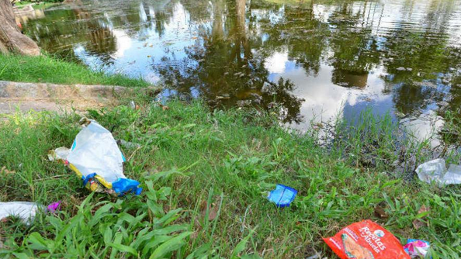
Gaudeix de la naturalesa
Als parcs i espais verds
Durant la visita a l’espai natural s’han de seguir en tot moment les indicacions dels educadors i també cal:
- Respectar sempre la flora i la fauna.
- No desviar-se dels camins ni dels itineraris senyalitzats.
- Menjar a les zones de pícnic.
- No llençar deixalles a terra i, si és possible, emportar-se la brossa que es genera.

http://www.agroambient.gva.es/es/web/ceacv/buenas-practicas-medioambientales-en-playas
https://www.ajcapdepera.net/sites/cilma_capdepera/files/files_cilma/287480.pdf
https://parcs.diba.cat/web/coneguemelsparcs/bones-practiques

